
ПРОФЕССИОНАЛЬНЫЙ СОЮЗ РАБОТНИКОВ НАРОДНОГО ОБРАЗОВАНИЯ И НАУКИ РОССИЙСКОЙ ФЕДЕРАЦИИ
ГУЛЬКЕВИЧСКАЯ РАЙОННАЯ ОРГАНИЗАЦИЯ ПРОФЕССИОНАЛЬНОГО СОЮЗА
РАБОТНИКОВ НАРОДНОГО ОБРАЗОВАНИЯ И НАУКИ РОССИЙСКОЙ ФЕДЕРАЦИИ
ПРЕЗИДИУМ РАЙОННОГО КОМИТЕТА
ПОСТАНОВЛЕНИЕ
__________________________________________________________________
От 04.03.2022 г. г. Гулькевичи № 22 - 1

Об утверждении плана работы
Гулькевичской районной
организации Общероссийского
Профсоюза образования на 2022 год

- Утвердить план работы Гулькевичской районной организации Общероссийского Профсоюза образования на 2022 год (Прилагается).
- Предоставить Президиуму Гулькевичской районной организации Общероссийского Профсоюза образования право вносить изменения в утвержденный план работы на 2022 год.
- План мероприятий на 2022 год взять за основу при разработке планов первичных профсоюзных организаций.

Председатель Гулькевичской районной организации Общероссийского Профсоюза образования | 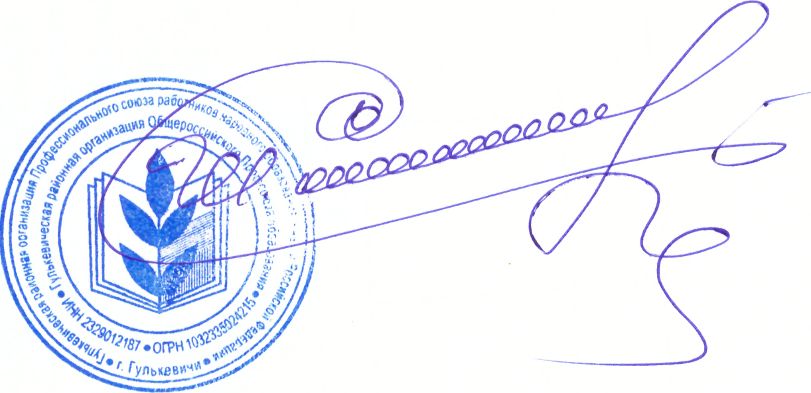 | Я.А.Шеститко

Перспективный план работы
Гулькевичской районной территориальной организации Профсоюза
на 2022 год

Основной целью деятельности Гулькевичской районной организации в 2022 году является повышение эффективности работы первичных профсоюзных организаций по защите социально-трудовых прав и профессиональных интересов членов Профсоюза.

- Задачами на 2022 год являются:
- утверждении плана мероприятий тематического года «Корпоративной культуры».
- укрепление организационного единства Гулькевичской организации Профсоюза и повышение эффективности работы первичных профсоюзных организаций;
в течение года
- повышение уровня жизни членов профсоюза через совершенствование системы оплаты труда, сохранение и развитие социальных гарантий, создание надлежащих условий труда;
в течение года
-мониторинг заработной платы всех категорий работников отрасли;
в течение года
- укрепление роли первичных организаций Профсоюза в формировании положительного имиджа Профсоюза, повышении мотивации профсоюзного членства, обеспечение широкого информирования членов Профсоюза о результатах деятельности краевой, районной профсоюзных организаций;
в течение года
-совершенствование методов работы профсоюзных комитетов по укреплению мотивации профсоюзного членства;
в течение года
-развитие и реализация инновационных форм поддержки членов Профсоюза;
в течение года
- проведение работы по созданию первичных профсоюзных организаций; течение года
- организацию обучения профсоюзных кадров и актива на семинарах;
ежеквартально
- организацию и проведение семинара руководителей образовательных организаций
февраль
- проведение конкурсов профессионального мастерства совместно с управлением образования на районном уровне;
весь период
Контролировать:
- состояние профсоюзного членства первичных профсоюзных организаций;
ежеквартально

- своевременность и полноту поступления членских профсоюзных взносов первичных организаций Профсоюза;
в течение года
- проведение ежегодных публичных отчетов выборных органов первичных организаций Профсоюза;
в течение года
- исполнение профсоюзного бюджета районной организации Профсоюза за 2021 год;
февраль
- поступление и расходование денежных средств в Пансионат «Рассвет»;
весь период
- взаимодействие с контрольно-ревизионной комиссией районной организации Профсоюза.

- Координация работы первичных организаций Профсоюза:
- оказание практической помощи председателям первичных организаций Профсоюза;
весь период
- изучение практики работы первичных организаций Профсоюза по повышению эффективности их деятельности, укреплению организаций, мотивации профсоюзного членства;
весь период
- комплексные проверки первичных организаций Профсоюза;
в течение года
- анализ эффективности работы первичных организаций Профсоюза;
ежеквартально
- оказание организационно-методической помощи Совету молодых педагогических работников районной организации Профсоюза.

- Проведение мероприятий, направленных на повышение уровня работы профсоюзных организаций и профсоюзного актива:
- «Лучший внештатный технический инспектор труда»;
апрель
- конкурс «Арктур»
февраль-март
- интернет-акция «Бессмертный полк работников образования Краснодарского края».
апрель-май
- фотоконкурс «В объективе - Профсоюз»;
март-ноябрь
- участие во Всероссийском конкурсе «Профсоюзный репортер - 2022»;
март-ноябрь
- районный, краевой творческий конкурс «Учитель.Школа.Жизнь»;
апрель
- первомайская акция профсоюзов в 2022 году;
май

- Информационно - методическая работа.

Повышение уровня информационной работы районной и первичных организаций Профсоюза:
- информационное наполнение и регулярное обновление информации по направлениям деятельности сайта районной организации Профсоюза, интернет-страниц в социальных сетях, таких как «ВКонтакте», «Facebook», «Instagram», на видео-портале «Youtube»;
весь период
- проведение мониторинга эффективности сайтов первичных организаций Профсоюза;
весь период
- контроль за развитием и своевременным обновлением сайтов первичных организаций Профсоюза;
весь период
- организация сотрудничества со средствами массовой информации и подготовка репортажей (статей) в газеты «В 24 часа», «Мой Профсоюз», «Человек труда», «Вольная Кубань»;
весь период
- обзор новостей на сайтах и страницах в социальных сетях отраслевых и вышестоящих профсоюзных органов;

- Работа по защите социально-экономических интересов членов
Профсоюза.
Содействие реализации социальных гарантий и мер поддержки работникам сферы образования района.
весь период
Изучение результатов аттестации педагогических работников для определения приоритетных направлений совершенствования порядка проведения аттестации в районе.
весь период
Анализ уровня финансирования образовательных организаций района.
весь период
Проведение мониторингов по вопросам:
- уровня заработной платы и фондов стимулирующих и компенсационных выплат по образовательным учреждениям района;
ежеквартально
- увольнение работников по сокращению численности или штата;
еженедельно
- кадровое обеспечение образовательных организаций;
январь, май, сентябрь
Участие в экспертизе документов на конкурс лучших учителей Кубани в рамках приоритетного национального проекта «Образование»;
весь период
Изучение и анализ социальных паспортов первичных организаций Профсоюза.
май
Развитие и совершенствование социального партнерства:
- реализация обязательств Отраслевого соглашения ;
весь период
- участие в работе отраслевой и трехсторонней комиссий по регулированию социально-трудовых отношений;
весь период
- контроль за созданием в первичных организациях электронной базы коллективных договоров.
весь период
- проверка работы первичных организаций Профсоюза по вопросам защиты социально-трудовых прав членов Профсоюза в рамках социального партнерства;
ежеквартально.
- оказание методической и практической помощи при заключении коллективных договоров;
по мере необходимости
- осуществление контроля за реализацией комплексов мер по вопросам, связанным с сокращением и устранением избыточной отчётности учителей, совершенствованием структуры рабочего времени, условий труда и отдыха педагогических работников.
весь период

- Вопросы правовой работы
- осуществление информирования первичных организаций Профсоюза об изменениях в действующем законодательстве;
по мере необходимости
- организация и осуществление в установленном порядке профсоюзного контроля в социально-трудовой сфере:
- осуществление проверок за соблюдением работодателями трудового законодательства;
весь период
- оказание правовой помощи первичным организациям Профсоюза в защите социально-трудовых прав и профессиональных интересов членов Профсоюза.
весь период
- участие в урегулировании коллективных трудовых споров, оказание правовой помощи профсоюзным органам в организации и проведении забастовок, публичных мероприятий (собраний, митингов, демонстраций, шествий, пикетирования) и других коллективных действий для защиты социально-трудовых прав и интересов работников и обучающихся.
по мере необходимости
- обобщение практики применения законодательства в деятельности профорганов районной и первичных организаций, разработка предложений по ее совершенствованию и внесение вопроса на рассмотрение президиума краевой организации Профсоюза.
весь период
- обращение за юридической консультацией в краевую организацию Профсоюза:
- осуществление личного приема членов Профсоюза, руководителей профсоюзных организаций, оказание им юридической помощи в составлении документов правового характера;
весь период
- осуществление иных функций в установленной сфере деятельности.
по мере необходимости
Представление в установленном порядке интересов членов районной организации Профсоюза в судах и в других органах при рассмотрении правовых вопросов.
по мере необходимости
- Вопросы технической инспекции труда
В целях повышения эффективности деятельности по осуществлению общественного контроля за охраной труда:
- провести проверки охраны труда по вопросам соответствия требованиям охраны труда кабинетов информатики, спортивных залов, кабинетов труда и обеспечения спецодеждой;
весь период
- провести семинары с уполномоченными и ответственными по охране труда первичных организаций Профсоюза;
весь период
- принять участие в краевом семинаре внештатных технических инспекторов труда территориальных организаций Профсоюза;
ноябрь
- организовать и принять участие во Всемирном дне охраны труда в 2022 году;
апрель

- Развитие инновационных форм работы
- привлечение членов Профсоюза в кредитный потребительский кооператив «Кредитно-сберегательный союз работников образования и науки».
весь период
- привлечение работников образовательных учреждений в АО НПФ «САФМАР» (отраслевой НПФ «Образование и наука»).
весь период
- взаимодействие с компанией «АльфаСтрахование-ОМС» в рамках соглашения о сотрудничестве.
весь период
Оздоровление работников отрасли:
- координация работы по оздоровлению и отдыху работников отрасли и их детей в 2022 году;
весь период
- контроль за организацией и проведением оздоровительной кампании в Пансионате «Рассвет» в 2022 году;
май-октябрь
- заключение договоров по льготному оздоровлению работников отрасли;
весь период
- анализ итогов оздоровления работников отрасли и членов их семей в 2022 году.
октябрь-ноябрь

- Вопросы делопроизводства и архива

- организация проверок состояния делопроизводства в первичных организациях Профсоюза.
весь период

